PANDUAN SETTING SMTP
1. Tambah atau edit Account
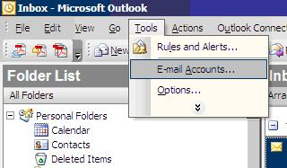

2. Pilih sesuai kebutuhan anda
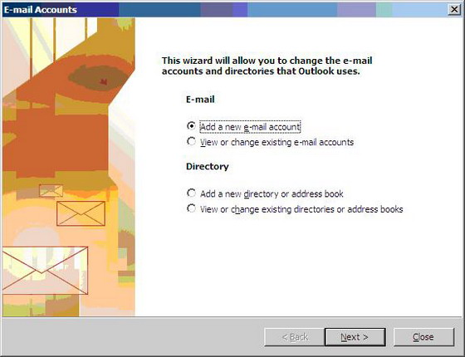

3. Buat account baru
(kebanyakan provider email menggunakan metode POP3)
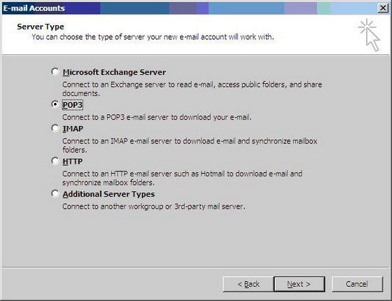

4. Masukkan parameter yang sesuai dengan email account anda
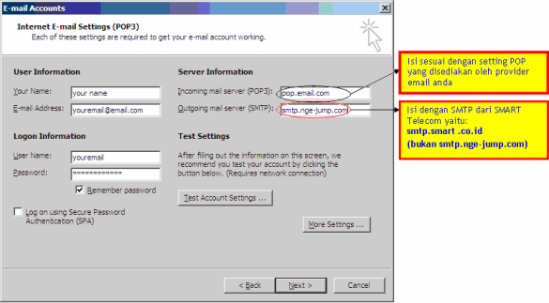

- Pilih More Setting untuk setting lebih lanjut
Isi sesuai dengan data yang anda inginkan
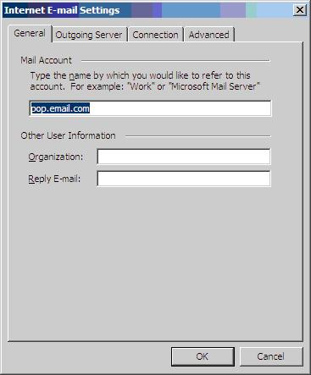
- Pilih Tab Outgoing server
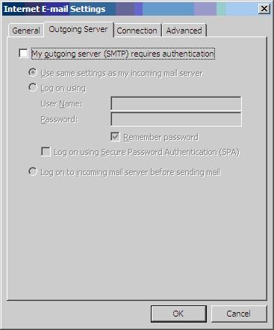
Biarkan pilihan seperti setting dalam gambar di atas
- Pilih Advance
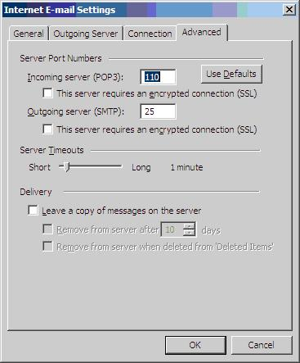
o Untuk incoming server (POP3) port diisi dengan port standard yang dipergunakan oleh provider email Anda
o Pilihan SSL untuk Incoming server (POP3) disesuaikan dengan kebutuhan provider email anda
o Outgoing server (SMTP) port isi dengan port 25, setting SSL untuk SMTP JUMP biarkan dalam keadaan kosong (tidak menggunakan SSL)
o Klik OK untuk menyelesaikan setting SMTP anda

- Pilih Test Connection untuk memastikan setting anda sudah benar
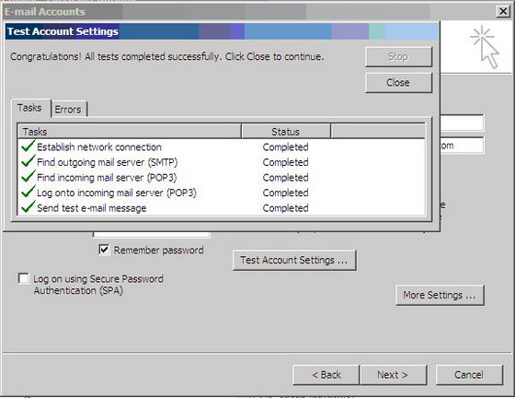

- Pastikan hasil dari testing statusnya adalah Completed
- Jika ada status adalah Failed maka periksa kembali setting email anda di bagian yang gagal/Failed

